MANUAL DE PROCEDIMIENTOS
ONCOFARM-FARMIS

CONSULTA, PREPARACIÓN Y PRESCRIPCIÓN DE TRATAMIENTOS CITOSTÁTICOS EN PACIENTES ADULTOS

Clara Martorell, Jordi Ginés, Leonor Periáñez
Servei de Farmàcia. Hospital Universitari Son Dureta.
Palma de Mallorca
20 de Junio de 2008

Índice

Entrada en el programa Oncofarm® 2
Aspectos generales del aplicativo 3
Consulta de los tratamientos que ha recibido un paciente 4
Prescripción de un tratamiento 9
- Nuevo ciclo de un tratamiento ya prescrito
- Nuevo tratamiento
- Introducción de un paciente en la base de datos
- Impresión de la hoja de tratamiento y datos generales del paciente
- Confirmación del tratamiento
- Prescripción de tratamientos con fármacos con dosis de carga
Validación farmacéutica 24
Repetición de un tratamiento ya preparado 26
Elaboración de tratamientos 28
Anexo 1: Pautas antieméticas 30
Anexo 2: Administración de rituximab 31
Anexo 3: Dosis de carga 32
Anexo 4: Hidratación cisplatino 33
Anexo 5: Pautas de premedicación 34

Acceso al programa Oncofarm

Programa ONCOFARM®

- Icono en el escritorio
- Claves de acceso:
Introducir el usuario y la contraseña

- Aspectos generales del aplicativo

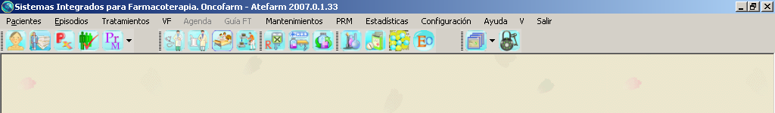
Módulo para la introducción de un paciente nuevo en el programa.
Módulo para la confirmación de tratamientos.

Módulo para la prescripción de tratamientos. Desde este móodulo también se puede consultar el histórico de un paciente.
Módulo para consulta de los protocolos

Módulo de confirmación de pacientes: desde este módulo se puede acceder a los datos de los pacientes que están programados para ese día.
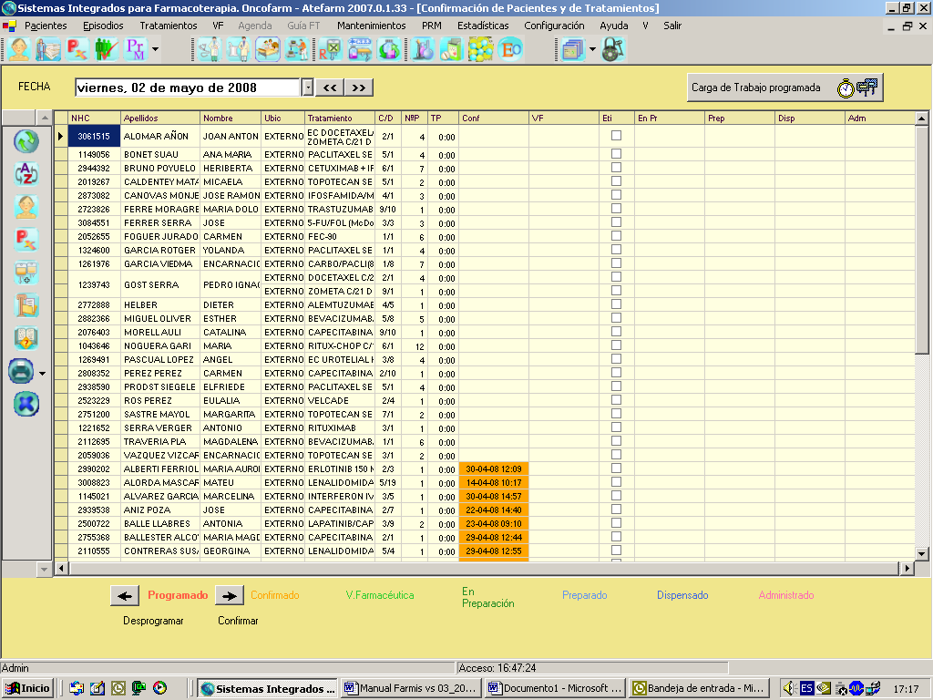
Acceso a los datos antropométricos y biométricos del paciente.
Acceso a los datos de la prescripción del paciente.
Acceso a la pantalla de programación del paciente.
Acceso al histórico del paciente.

2. Consulta de los tratamientos que ha recibido un paciente
2.1. Ir al módulo de Tratamientos del programa.
Al acceder al formulario de tratamientos se abre una pantalla en la que se puede buscar a los pacientes.
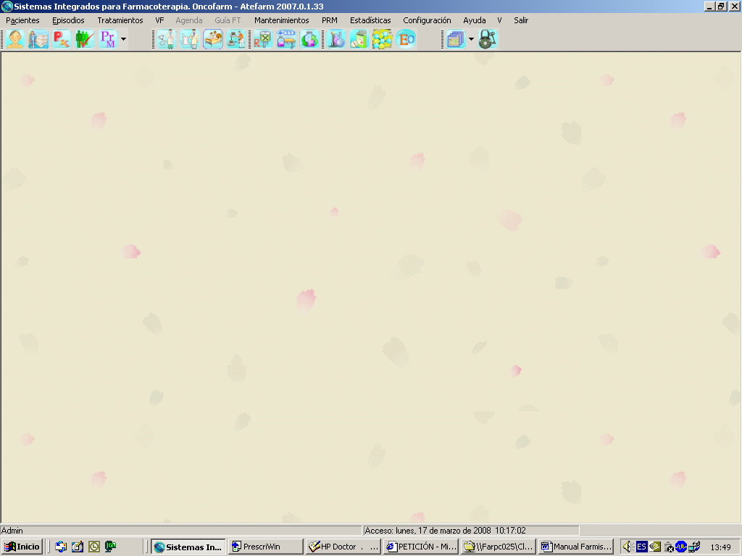
2.2. Localizar a un paciente. La búsqueda de pacientes se puede realizar por NHC o Apellidos del paciente.
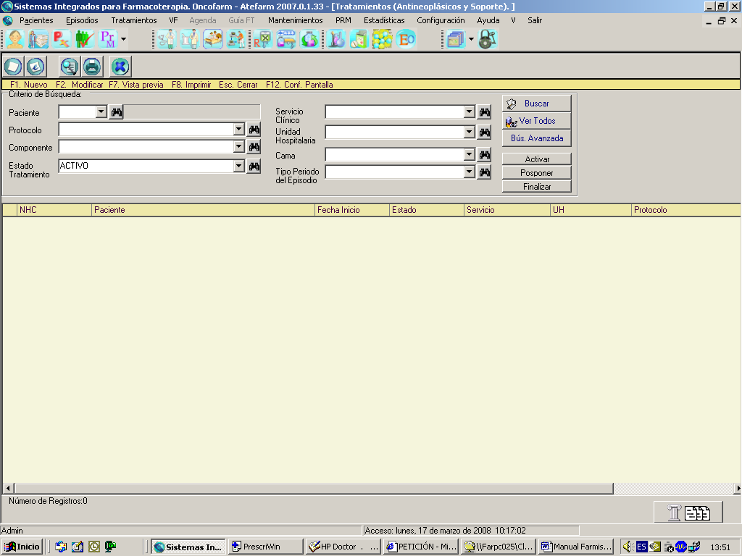
Si buscamos por NHC: escribir el número de historia y clicar enter.
Si buscamos por apellidos: escribir el/los apellidos y clicar los prismáticos.
Una vez localizado el paciente, clicar en buscar. Aparecerán los protocolos activos para ese paciente. Si no aparece ningún tratamiento, dejar en blanco el campo “estado de tratamiento” y volver a buscar, aparecerán los tratamientos postpuestos y finalizados para ese paciente.
2.3. Consulta del tratamiento.
La consulta de los tratamientos prescritos y administrados se realiza a través del histórico de ciclos (icono señalado).
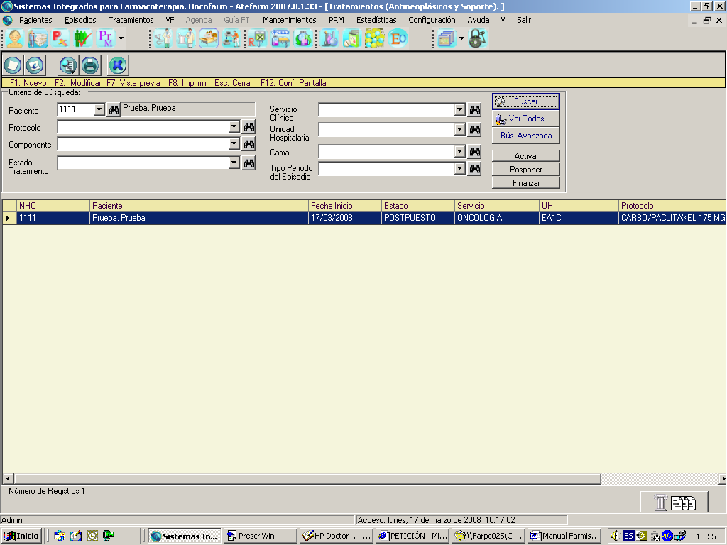
Histórico de paciente

En esta pantalla aparecen ordenados por fecha los ciclos que ha recibido. Aparece el nombre del protocolo, el número de ciclo, el día de administración, si el paciente es externo o ingresado, el servicio y la unidad. Cada número de administración corresponde a una preparación.

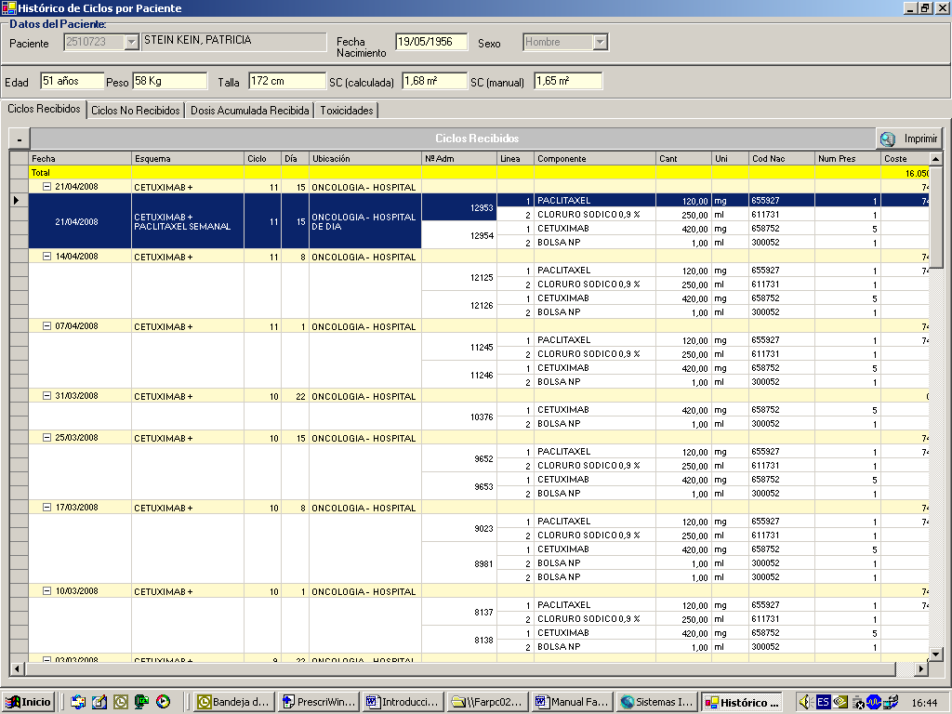
3. Prescripción de un tratamiento

3.1. Buscar al paciente en la base de datos
3.1.1. Ir al módulo de Tratamientos del programa.
Al acceder al formulario de tratamientos se abre una pantalla en la que se puede buscar a los pacientes.
3.1.2. Localizar a un paciente. La búsqueda de pacientes se puede realizar por NHC o Apellidos del paciente.
Si buscamos por NHC: escribir el número de historia y clicar enter.
Si buscamos por apellidos: escribir el/los apellidos y clicar los prismáticos.

Si el paciente no está en la base, habrá que introducirlo en el programa (ver apartado 3.3). Si el paciente ya está introducido ver apartado 3.2.

3.2. Paciente ya introducido en la base de datos.
Primero hay que buscar todos los tratamientos que ha recibido el paciente. Para ello dejar en blanco el campo Estado Tratamiento y clicar en Buscar. Aparecerán todos los tratamientos (sea cual sea el estado en el que se encuentran: activo, pospuesto o finalizado). Si el tratamiento es nuevo ver apartado 3.2.2.

3.2.1. Prescripción de un tratamiento que ya está introducido en el programa.
En este caso lo que deberemos hacer es programar un nuevo ciclo del tratamiento que ya está prescrito. Para ello el tratamiento debe estar en estado Activo. Si no está activo, situarse encima del tratamiento y clicar Activar.
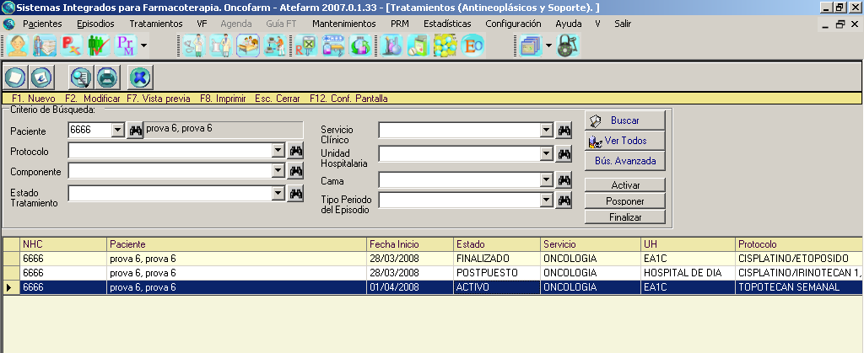

Hacer doble clic en el tratamiento que deseamos programar. Se abrirá la siguente pantalla:
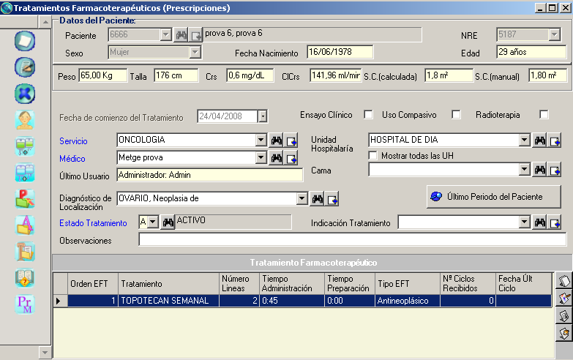
Hacer doble clic para consultar/ modificar dosis y fármacos.
Acceso a la pantalla de programación

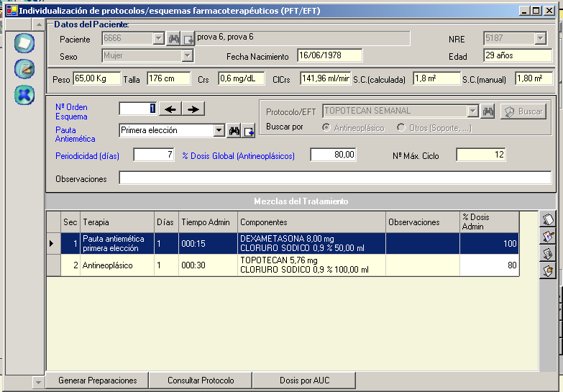

En esta pantalla nos aparcen los datos antropométricos del paciente (parte superior) y los datos del tratamiento que está recibiendo:
a. Si son todos correctos, cerrar la pantalla. Volveremos a la pantalla anterior y de allí hay que ir a la pantalla de programación (clicar en el símbolo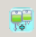). Para la programación de ciclos ver apartado 3.2.3.

b. Si se quiere modificar la dosis prescrita existen varias opciones:
1. Modificar el porcentaje de dosis de todos los fármacos (% Dosis global (antineoplásicos)): escribir el porcentaje que se quiere administrar y apretar la tecla Enter. El programa recalcula la dosis de todos los fármacos antineoplásicos (incluídos los anticuerpos).
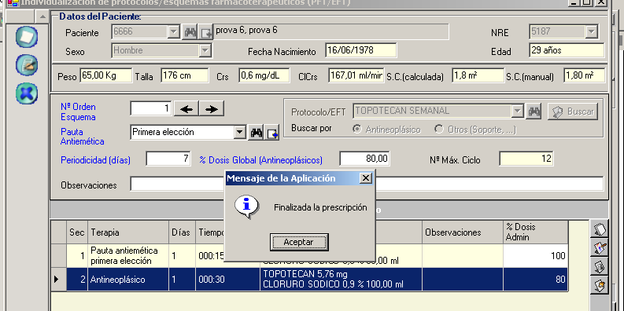
1. Escribir el % a administrar.
2. Al aprentar Enter se recalcula la dosis y aparece este mensaje qu ehay que aceptar

2. Modificar sólo la dosis de alguno de los fármacos. Para ello hacer doble clic en la línea del fármaco que queremos modificar. Se abre una nueva pantalla (Mezclas del tratamiento). Aquí se puede poner el % de dosis a administrar de ese fármaco y apretar Enter o hacer doble clic en el fármaco y modificarlo manualmente (en este último caso, después de la modificación hay que guardar el registro).
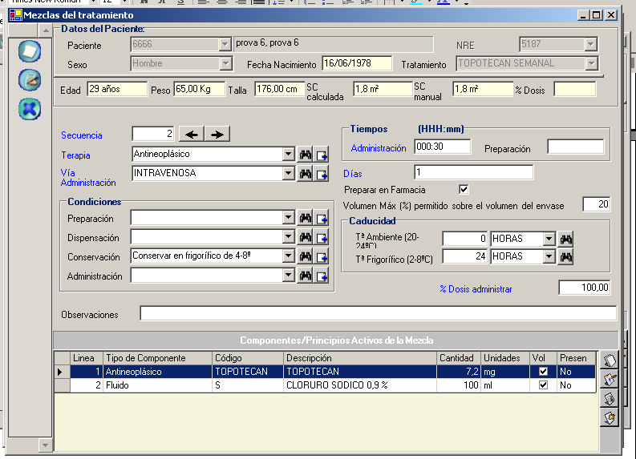
Escribir el % de dosis que se quiere administrar y apretar Enter
Hacer doble clic en la línea del fármaco. Se abre la siguente pantalla.

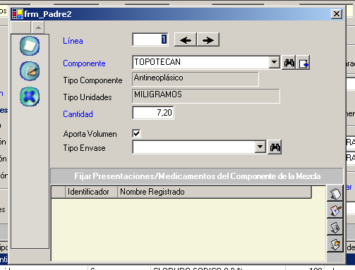
1. Escribir la dosis
2. Guardar registro

Una vez modificada la dosis, cerrar todas las pantallas hasta llegar a la pantalla principal (Individualización de protocolos/esquemas farmacoterapéuticos). Al cerrar esta pantalla el programa te pregunta si quieres realizar la programación. Decir que sí y ver apartado 3.2.3 para la programación de ciclos.
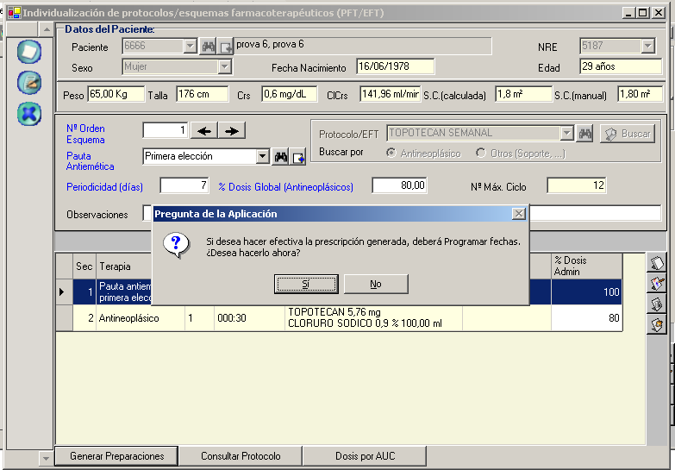
3.2.2. El paciente tiene un tratamiento prescrito diferente al que ya está introducido en el programa.
a. Finalizar el tratamiento activo.
En la pantalla de Tratamientos, situarse encima del protocolo que está activo y clicar Finalizar. Aparece una pantalla en la que se debe seleccionar el motivo de la Finalización del tratamiento. Una vez finalizado aparecerán los tratamientos como finalizados (si no, dejar en blanco el campo Estado del tratamiento y clicar Buscar).
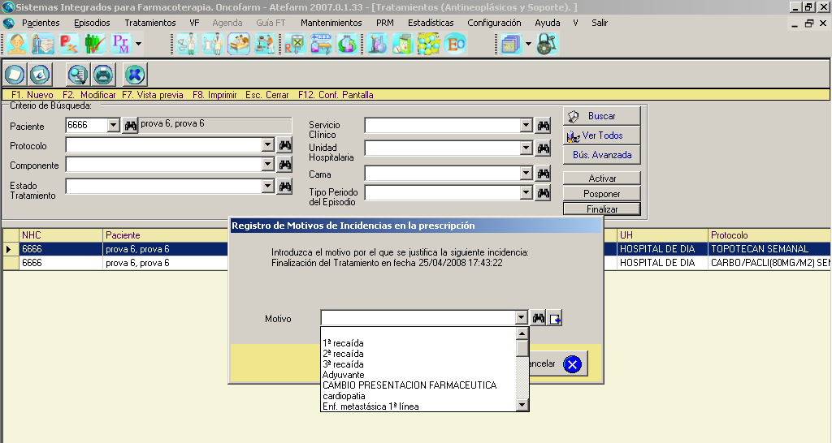
Dejar este campo en blanco para visualizar dodos los tratamientos

b. Añadir un nuevo tratamiento.
Clicar el icono de Nuevo Registro y decir Sí a la pregunta.
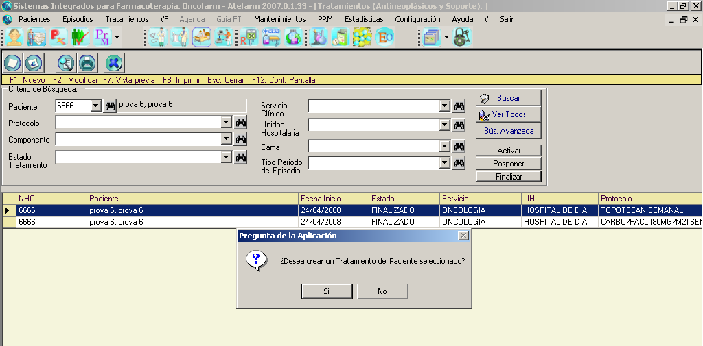
Nuevo registro
Se abre la pantalla de Tratamientos farmacoterapéuticos (Prescripciones). Clicar en Nuevo Registro dentro de Tratamiento Farmacoterapéutico. Se abrirá otra pantalla en la que podremos seleccionar el protocolo.

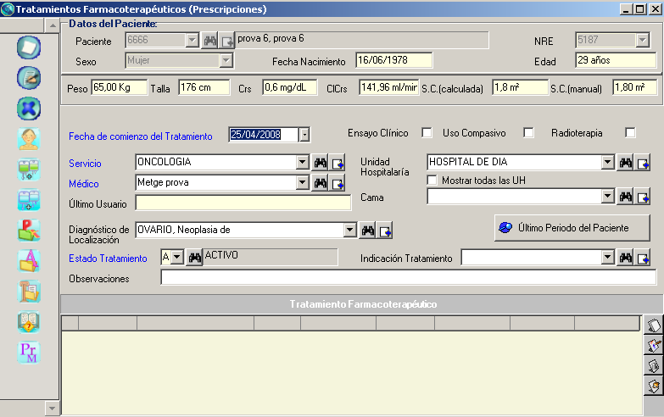
Nuevo registro

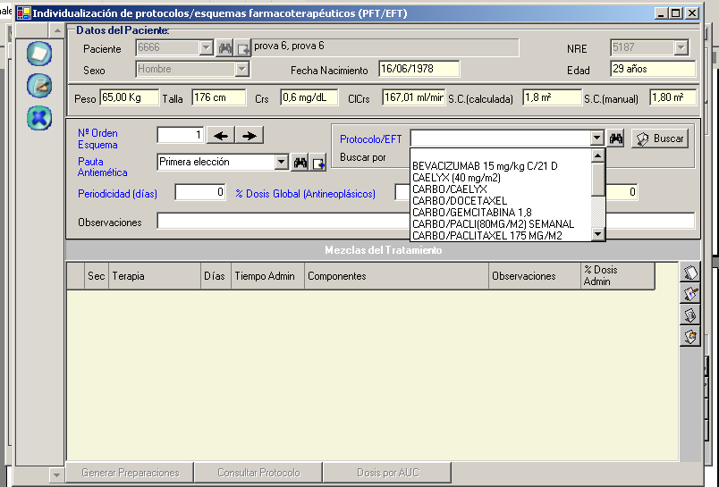
1. Elegir el protocolo. Al desplegar esta ventana aparecen todos los protocolos relacionados con el diagnóstico del paciente. Seleccionar el deseado y clicar en guardar registro. Quedará el nombre del protocolo en gris y se activará la opción generar preparaciones. Clicar esta opción y aceptar el mensaje de Prescripción finalizada.
2. Guardar registro
3. Clicar para calcular las dosis de los fármacos del protocolo elegido.

Aparecen en la pantalla todos los fármacos pertenecientes al protoloco (antieméticos, premedicación, hidratación, antineoplásicos).
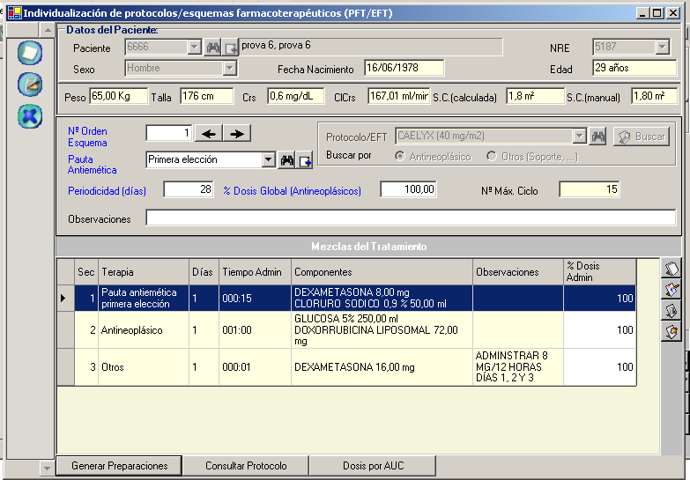

Una vez comprobado que todos los datos son correctos cerrar la pantalla. Nos aparace la pregunta de si deseamos programa al paciente. Decir que sí y ver apartado 3.2.3. Si hay que reducir/cambiar dosis ver apartado 3.2.1.

3.2.3. Programación de fechas
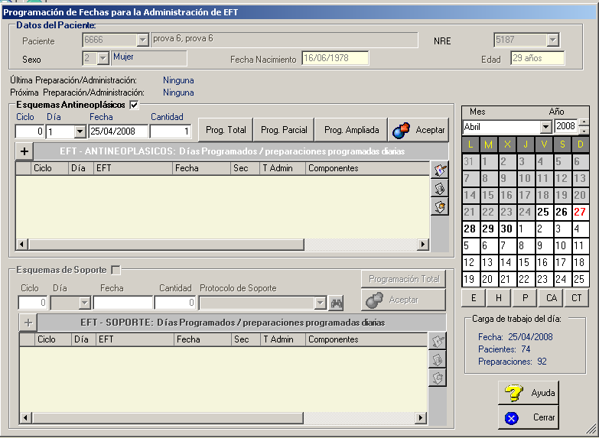
Introducir el ciclo en el que se encuentra (1º, 2º…), la fecha de programación y la cantidad (número) de ciclos que se desean programara y clicar en Prog. Total.
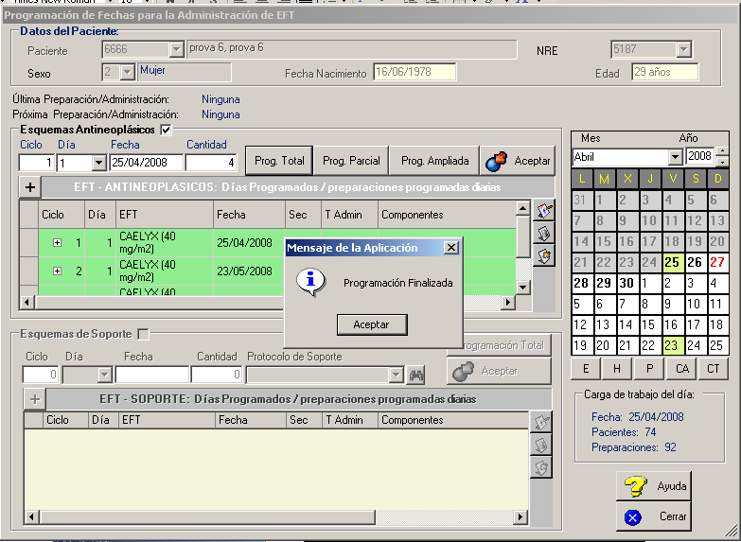
Se programan, según la periodicidad del protocolo, las fechas. Aceptar el mensaje de Programación Finalizada y clicar en Aceptar.
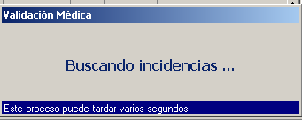
El programa busca incidencias durante la prescripción (cambios de dosis, periodicidad). Si aparecen se puede seleccionar un motivo y Aceptar las incidencias (flecha verde). También se puede aceptar sin poner motivo.
3.3. Introducción de un paciente nuevo en la base de datos y prescripción de un esquema por primera vez.
Ir al módulo Datos de los pacientes.
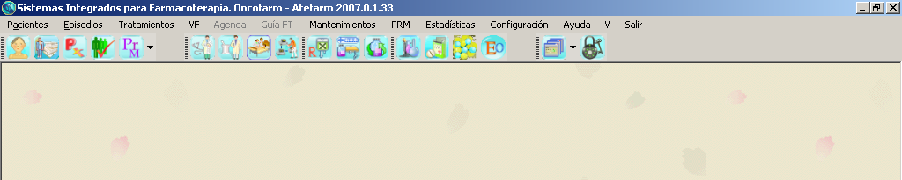

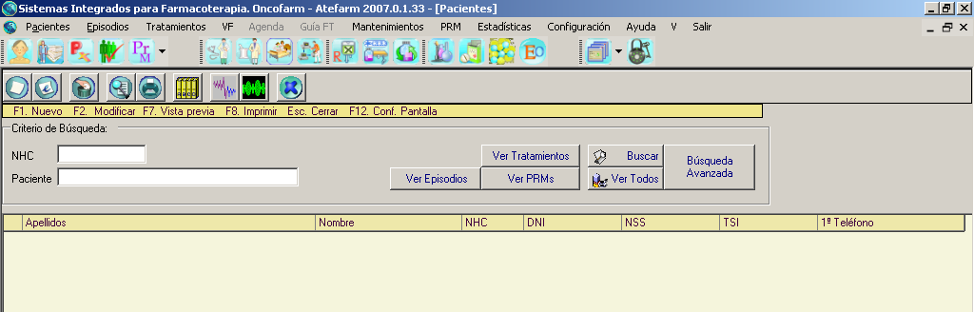
Para introducir un paciente nuevo clicar en Nuevo Registro. Aparece una pantalla en la que se introduce el número de historia clínica del paciente y clicando en el botón Admisión se cargan los datos del paciente. Sale el aviso “Paciente agregado a Farmis”. Al aceptar aparecen los datos del paciente. Cerrar este módulo.
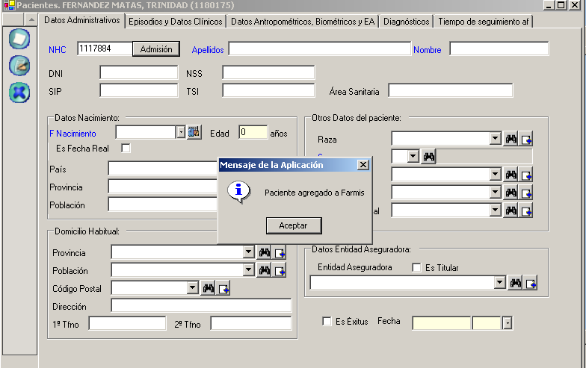
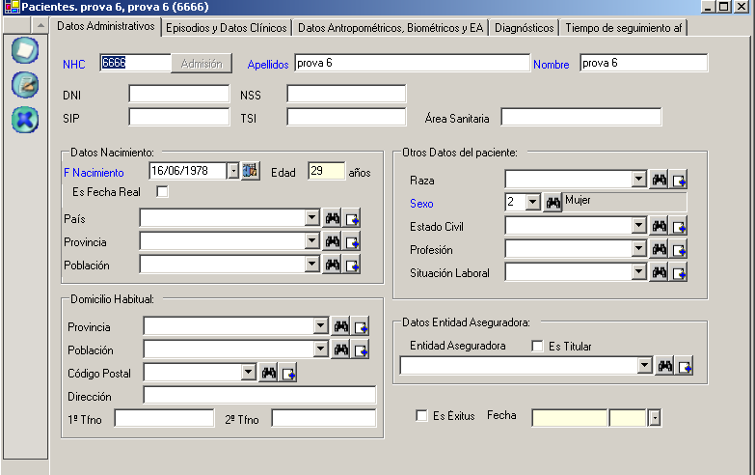

Para prescribir un tratamiento para este paciente, cerrar esta pantalla e ir al módulo de Tratamientos.
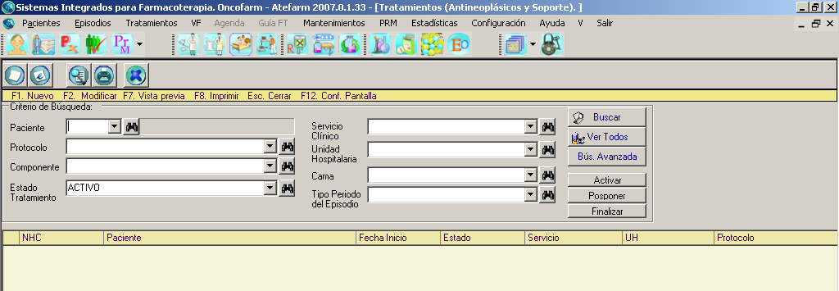
Nuevo registro

Desde el módulo de tratamientos clicar en Nuevo registro. Sale una pantalla en la que hay que introducir el número de historia del paciente y apretar Enter.

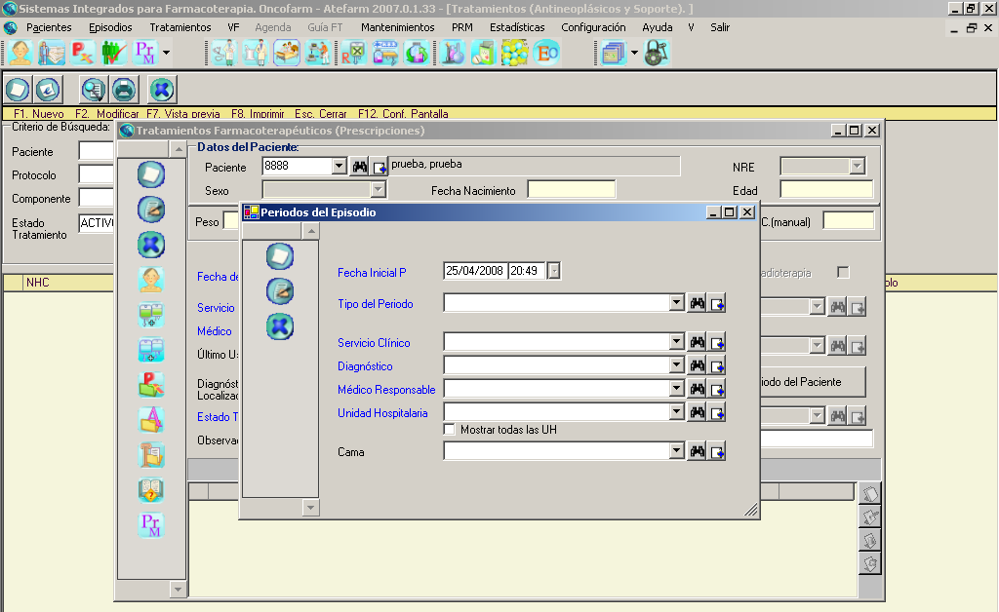
Al poner el NHC y apretar enter aparecen una detrás de otra pantalla en las que solicitan datos sobre el episodio del paciente. Ir rellenando los campos obligatorios (en azul) y guardar registro para pasar a la siguente pantalla.
* Tipo del periodo:
- externo si paciente en Hospital de Día
- interno si ingresado

* Para usuarios médicos el los campos Servicio y Médico tienen por defecto los datos del usuario.
Botón para guardar registro. Al pulsarlo sale un aviso que hay que aceptar para continuar.

A continuación pregunta si queremos rellenar los datos antropométricos. Decir Sí e introducir los datos.
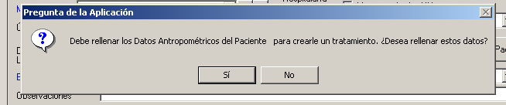
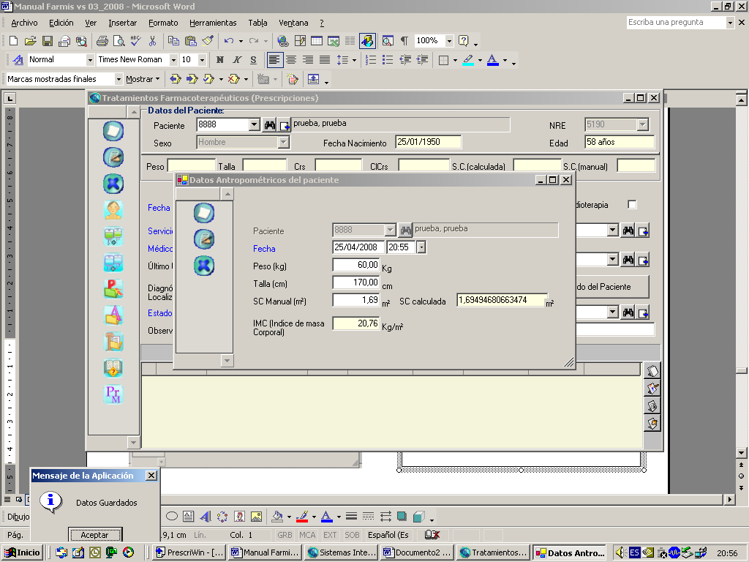
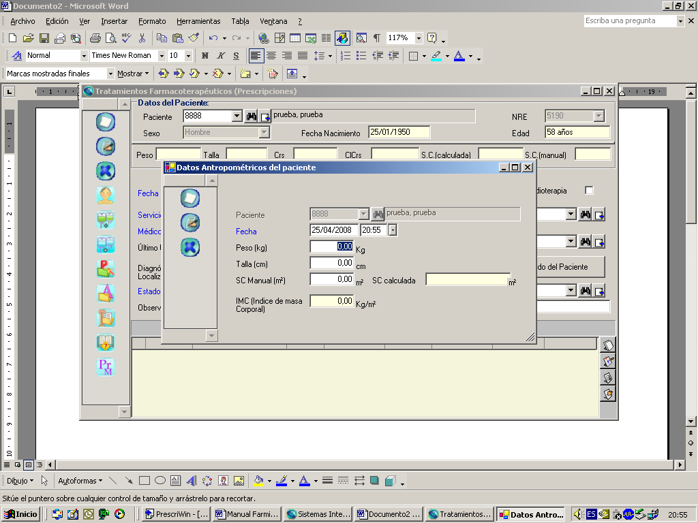
Guardar registro. Sale un nuevo aviso. Decir sí e introducir el valor de Cr.
.

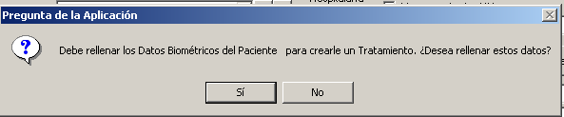

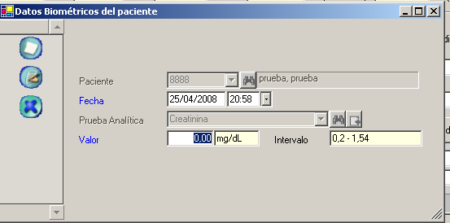
De nuevo Guardar registro y Aceptar. Se abre la siguente pantalla.

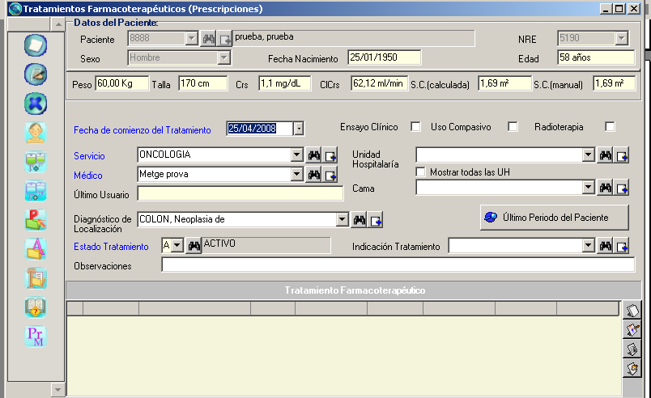

A partir de aquí, para la prescripción de un nuevo esquema ver apartado 3.2.2.b. y para la programación de días ver apartado 3.2.3.

3.4. Impresión de la hoja de tratamiento y datos generales del paciente
Una vez programada la prescripción, el médico saca la hoja de prescripción/administración para enfermería. Sirve como documento de prescripción una vez firmado.
Para ello, desde la pantalla de Tratamientos Farmacoterapéuticos (Prescripciones), clicar el icono 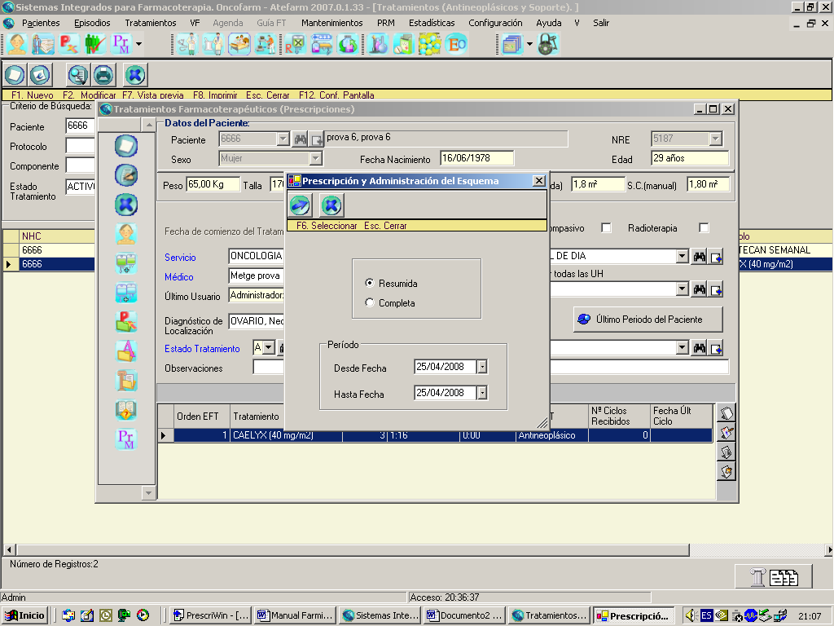.
Aparece la pantalla para seleccionar las fechas de las hojas que se quieren sacar. Clicar seleccionar (flecha verde) y sale en pantalla la hoja que hay que imprimir.
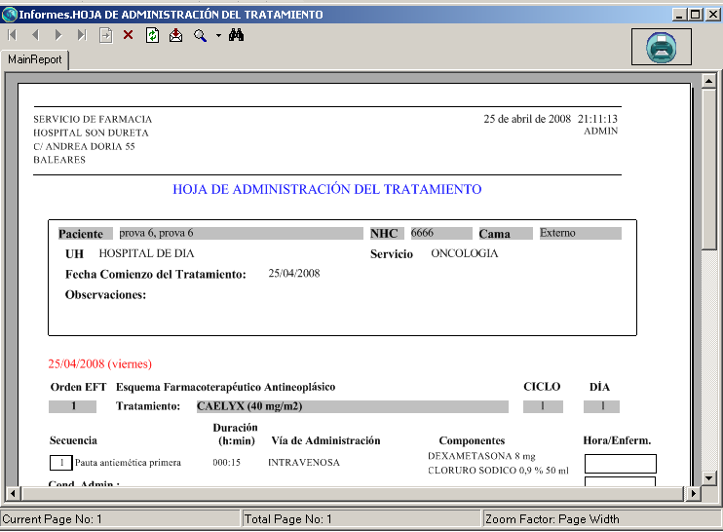

En el primer ciclo también se saca una hoja general con los datos antropométricos y del diagnóstico del paciente.
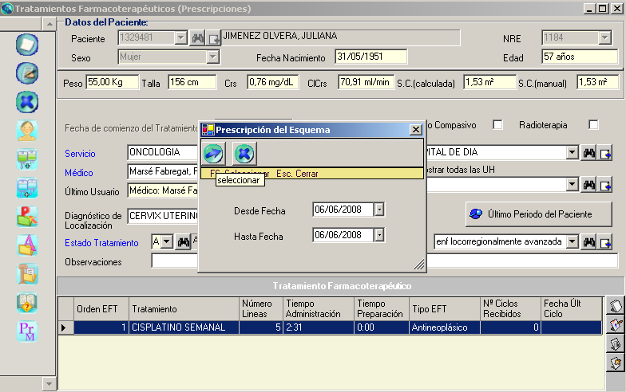
Poner la fecha del primer ciclo y clicar en la flecha
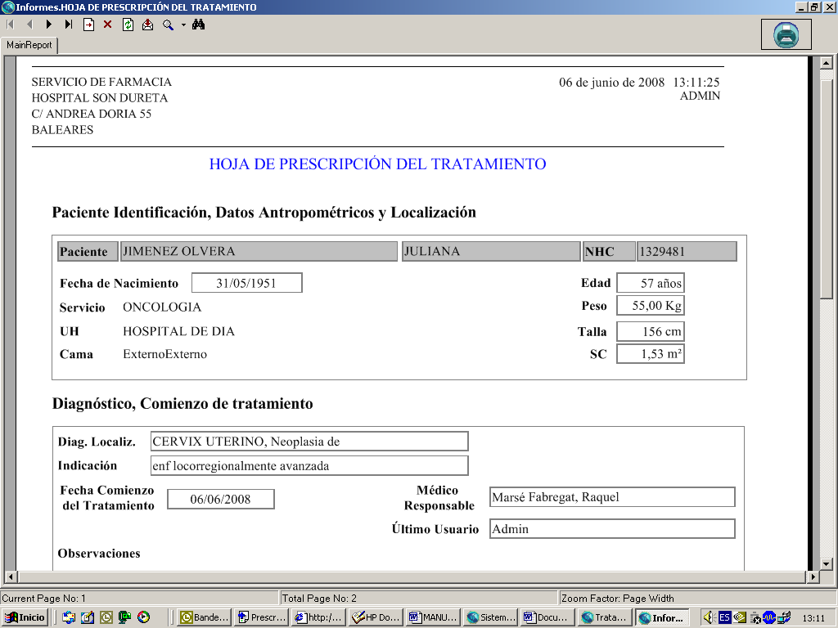

3.5 Confirmación de tratamiento
Ir a la pantalla de Confirmación de Pacientes y Tratamientos. Por defecto se abre la pantalla de los pacientes programados para el día actual. Si se quiere cambiar de día, se puede desplegar el calendario y seleccionar el día.

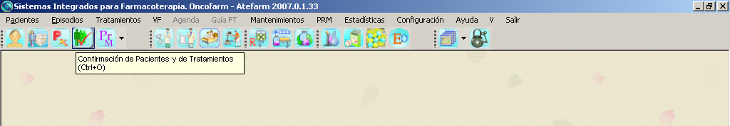

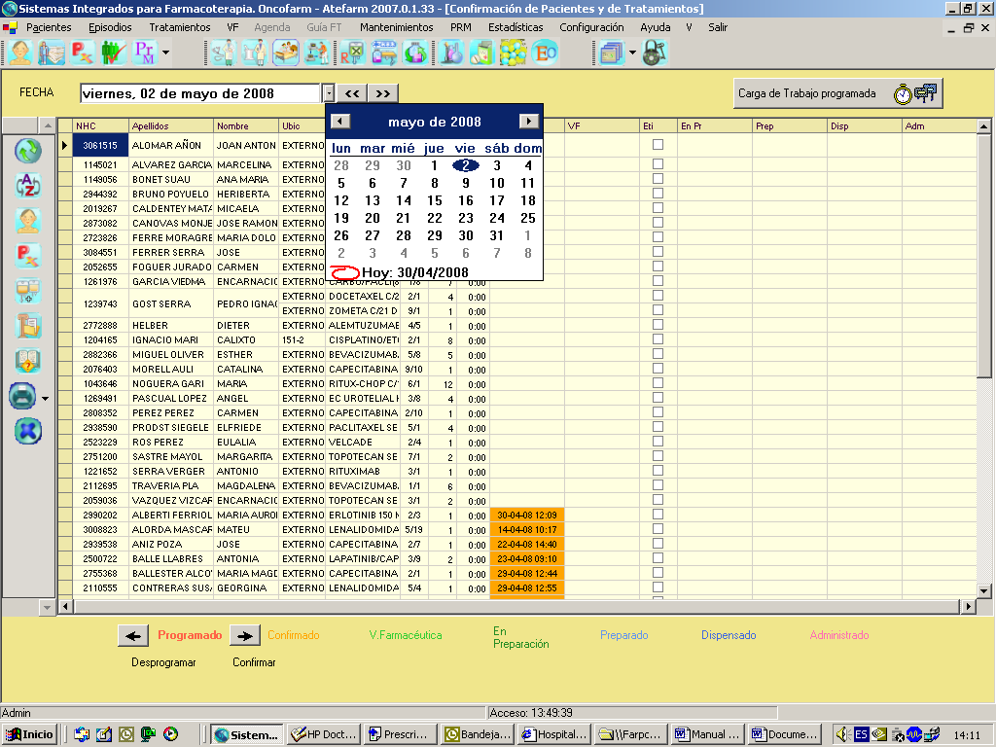

Los pacientes aparecen ordenados por estado y orden alfabético (dentro de cada estado: confirmado, pendientes de validación farmacéutica,…).
Para confirmar un paciente, situarse encima del paciente (queda marcado en azul) y clicar el icono Confirmar.

3.6 Prescripción de tratamientos con fármacos con dosis de carga
Para prescribir un tratamiento con dosis de carga se prescribirá el tratamiento con la dosis de mantenimiento que es la dosis que tiene el protocolo (ver apartado para la prescripción) y en la pantalla de programación, una vez hecha la programación total, seguir los siguentes pasos:
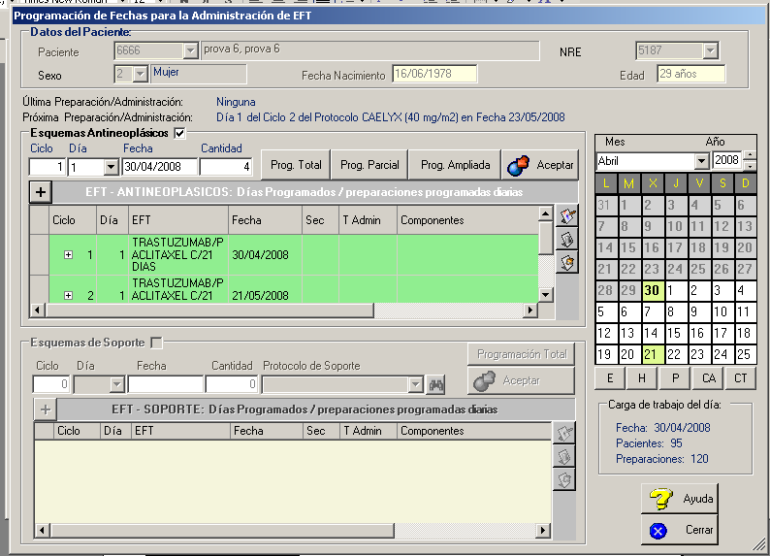
1. Maximizar el tratamiento clicando en el símobolo +.
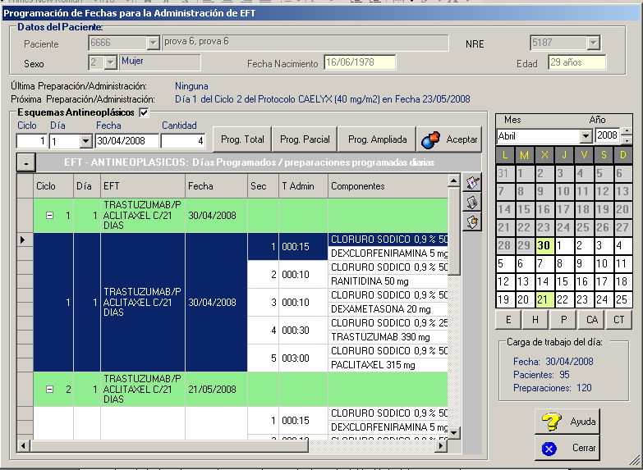
2. Hacer doble clic en la línea del fármaco con dosis de carga en el primer ciclo.

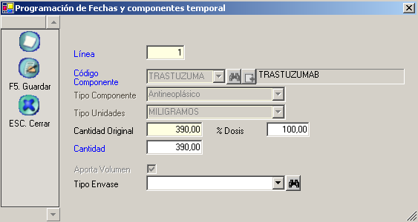
3. Cambiar la dosis donde pone Cantidad y Guardar registro. Sale un aviso. Aceptarlo.

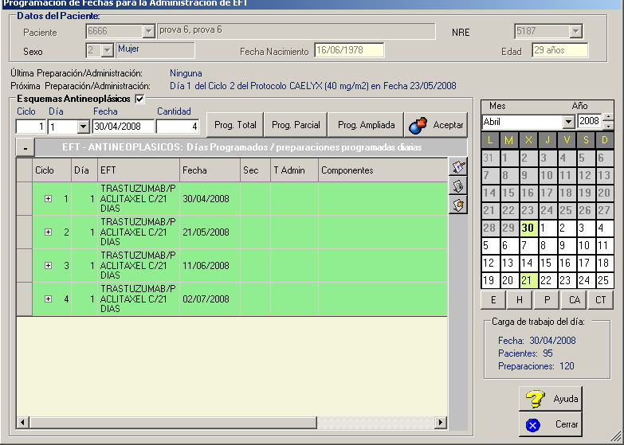
4. Aceptar la programación.

4. Validación farmacéutica
Antes de poder preparar los tratamientos hay que validar la prescripción. Una vez el tratamiento ha sido confirmado, queda en la pantalla del día de color naranja.
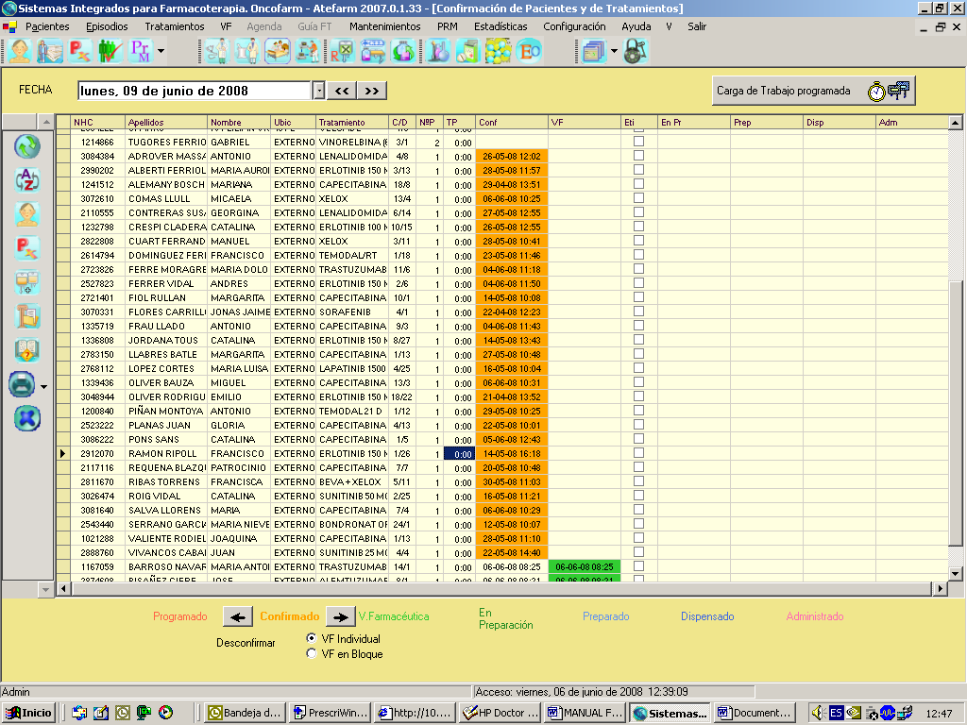
Pacientes pendientes de validación farmacéutica
Pacientes ya validados pendientes de preparación
Para validar un tratamiento, clicar VF individual y clicar en la flecha. Si hay alguna incidencia de validación se abre una pantalla con las incidencias observadas. Para validar, basta con clicar el botón ACE. Si no hay ninguna incidencia, el paciente pasará a validado.
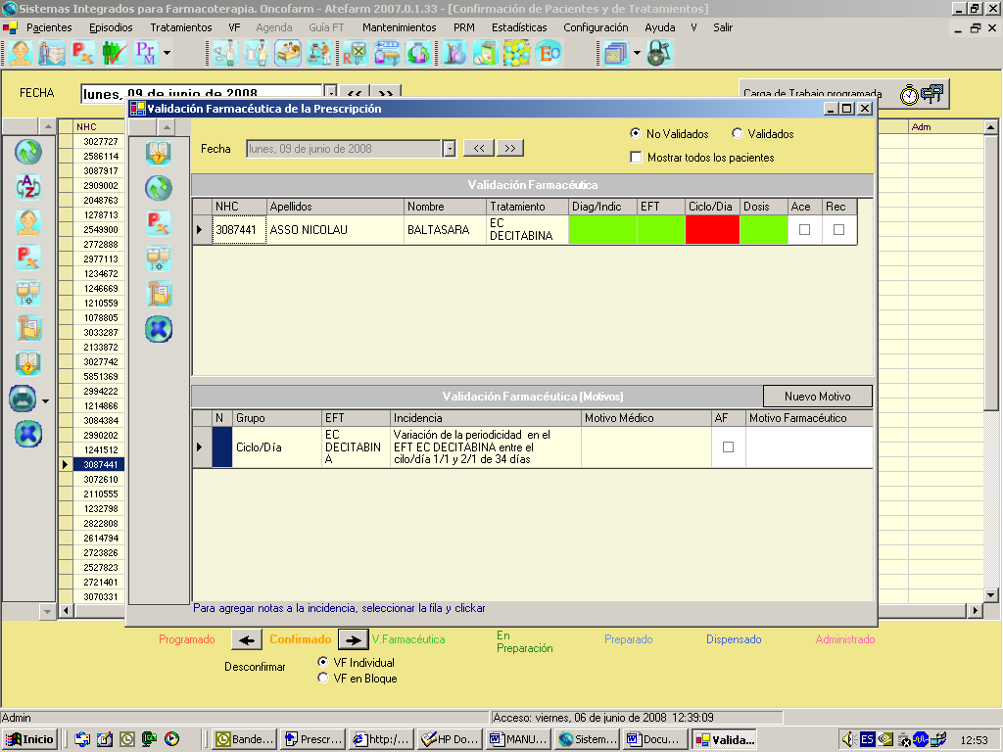
Clicar para aceptar la validación
Explicación de la incidencia. En el caso que el médico haya introducido un motivo de la incidencia durante la programación, saldría el motivo en la casilla. También se puede poner un motivo farmacéutico para la validación.

5. Repetición de un tratamiento ya preparado
Para el caso de que una preparación se rompa o se pierda y se necesite volver a prepararla.
5.1. Ir al módulo de Confirmación de pacientes y de tratamientos.
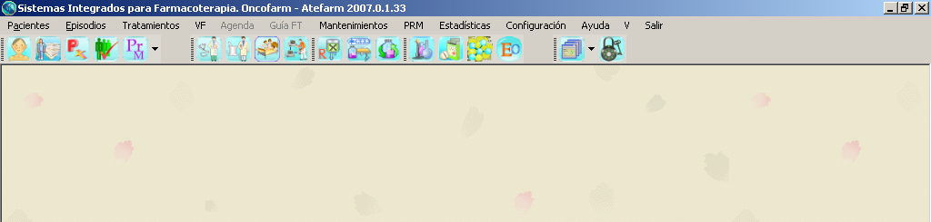

Al entrar en este módulo se abre el listado de pacientes programados para el día actual. Para ver los pacientes de otro día podemos desplazarnos con las flechas.
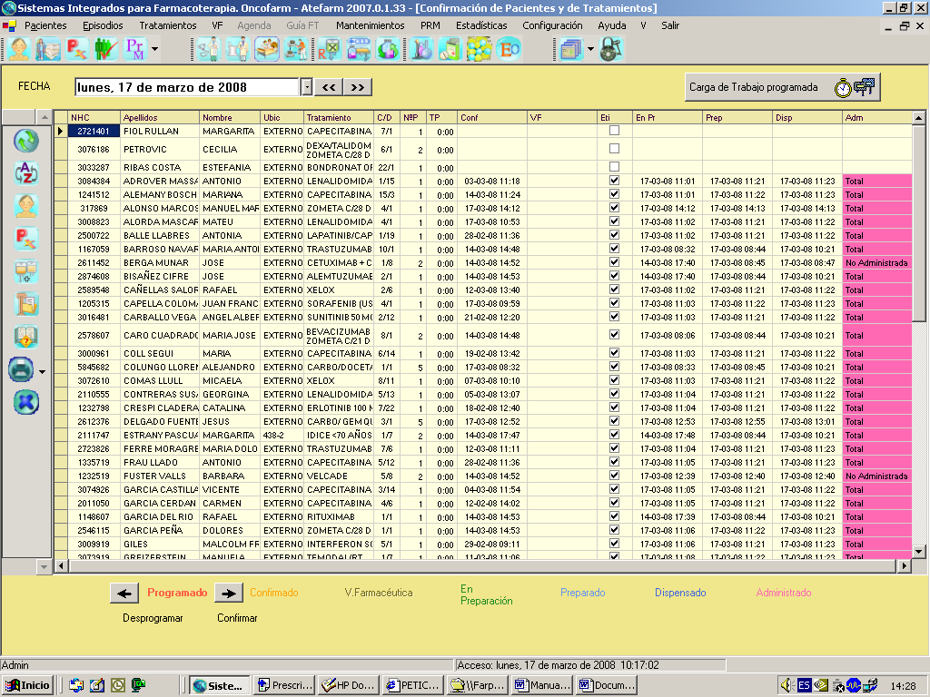

5.2. Imprimir etiquetas y hoja de preparación.
Situarse encima del paciente que se desea y clicar en el icono de la Impresora. Seleccionar la opción Etiquetas de preparaciones e imprimir. Se imprimirán todas las etiquetas correspondientes a los fármacos que estaban programados para ese día y para ese paciente. Volver a abri el icono de la impresora y seleccionar Hoja de preparación.
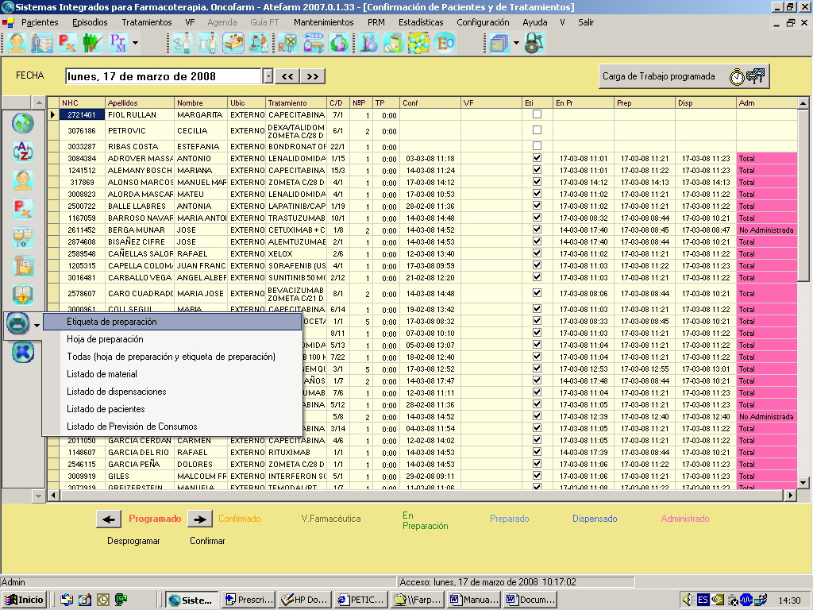

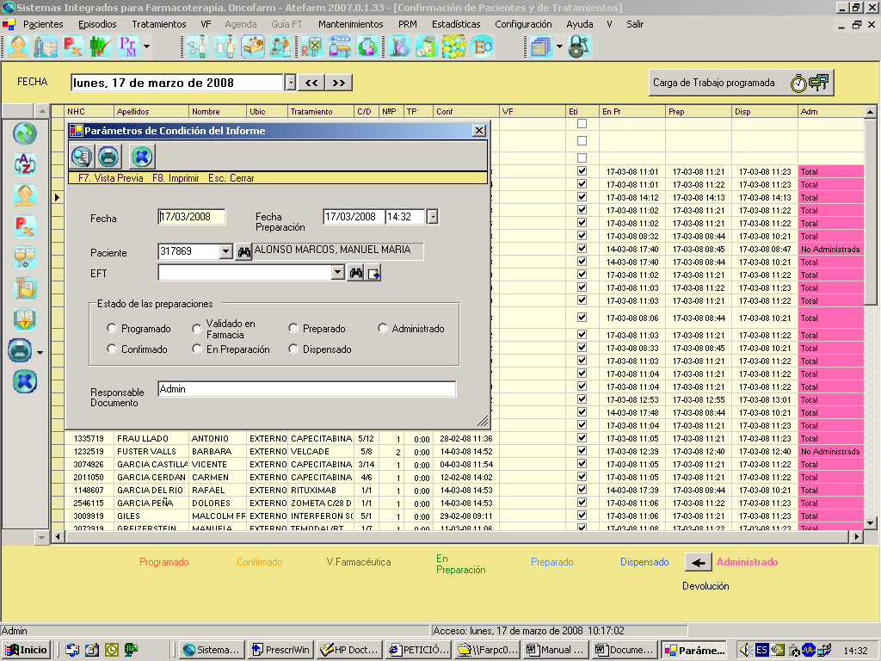
Ver apartado 6 para la preparación en cabina.

6. Elaboración de tratamientos
El personal de cabina prepara los tratamientos utilizando hojas de preparación y etiquetas.
Si se trata de un fármaco de ensayo clínico, salen las siglas E.C. al lado del principio activo.

Casos especiales:
a. Infusores 5-FU para hospital de día:
En la etiqueta la velocidad de infusión está calculada en ml/h pero las bombas que los pacientes se llevan a casa se programan en ml/día. Hay que corregir la etiqueta y cambiar ml/h por ml/día.
Existe un caso especial: los infusores de 5-FU para 5 días que empiezan los lunes se programan para que sólo duren 4 días ya que el paciente viene el viernes a quitarse la bomba.

b. Rituximab:
La velocidad de administración no sigue una pauta fija. En función de la tolerancia se va cambiando el ritmo. En hospital de día tienen la hoja explicativa del ritmo de perfusión (anexo 2). En la etiqueta se debe tachar la velocidad en gts/min, ml/h y el tiempo total.
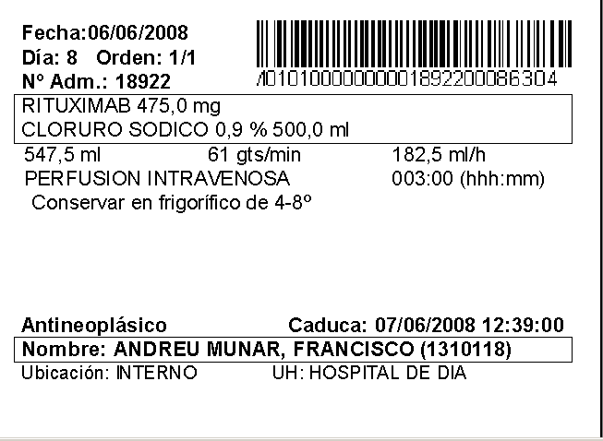
Anexo 1. Pautas antieméticas.

PAUTA ANTIEMETICA A
 | Día 1 | Día 2 | Día 3 | Día 4
Aprepitant (Emend) | 125 mg vo  1 hora antes QT | 80 mg vo  (por la mañana) | 80 mg vo  (por la mañana)
Dexametasona | 12 mg iv  30 min antes QT | 8 mg vo  (por la mañana) | 8 mg vo  (por la mañana) | 8 mg vo  (por la mañana)
Granisetron (Kytril) | 1 mg iv  30 min antes QT

PAUTA ANTIEMETICA B
 | Día 1 | Día 2 | Día 3
Aprepitant (Emend) | 125 mg vo  1 hora antes QT | 80 mg vo  (por la mañana) | 80 mg vo  (por la mañana)
Dexametasona | 12 mg iv  30 min antes QT
Granisetron (Kytril) | 1 mg iv  30 min antes QT

PAUTA ANTIEMETICA C1
 | Día 1 | Día 2 | Día 3
Dexametasona | 8 mg iv  30 min antes QT | 8 mg vo (por la mañana) | 8 mg vo (por la mañana
Granisetron (Kytril) | 1 mg iv  30 min antes QT

PAUTA ANTIEMETICA C2
 | Día 1 | Día 2 | Día 3
Dexametasona | 8 mg iv  30 min antes QT
Granisetron (Kytril) | 1 mg iv  30 min antes QT | 1 mg vo | 1 mg vo

PAUTA ANTIEMETICA C3
 | Día 1
Dexametasona | 8 mg iv  30 min antes QT
Granisetron (Kytril) | 1 mg iv  30 min antes QT

PAUTA ANTIEMETICA D1
 | Día 1
Dexametasona | 8 mg iv/vo  30 min antes QT

PAUTA ANTIEMETICA D2
 | Día 1
Metoclopramida | 20 mg iv/vo  30 min antes QT

Anexo 2. Administración Rituximab.

Iniciar Rituximab de la siguiente forma:

1- VIA VENOSA: SUERO SALINO DE MANTENIMIENTO a ritmo 42 ml/h.

2- CONST. VITALES:

• Cada 15min durante la 1ª hora de infusión
• Cada 30min durante la 2ª hora
• Posteriormente cada hora hasta finalizar la infusión
(Avisar Médico si TAS<90, pulso<60 ó >120, temp>38.5°C.)

3- Si el paciente presenta: fiebre (T>38.5°C), rigidez, hipotensión (30mm Hg por debajo del valor basal), y/o congestión / edema, DETENER la infusión hasta que mejoren los síntomas y avisar al Médico de Guardia. Administrar METILPREDNISOLONA 40 mg (URBASON®) (Si mejoran los síntomas reiniciar la infusión reduciendo la velocidad de infusión a la mitad de la prevista inicialmente.)

4- PREMEDICACION RITUXIMAB:

• PARACETAMOL 1 g (PERFALGAN®) IV 30 min antes de la infusión
• DEXCLORFENIRAMINA 5 mg (POLARAMINE®) IV 30 min antes de la infusión

5- Infundir el RITUXIMAB en bomba de infusión: ADMINISTRACION DE RITUXIMAB:

• 50 ml/h durante la primera hora
• 100 ml/h x 30min (si TAS basal ± 20mm Hg, pulso >60 y <120, y temp <38°C) ,
• 150 ml/h x 30 min (si constantes vitales como antes),
• 200 ml/h x 30 min (si constantes vitales como antes),
• 250 ml/h x 30 min (si constantes vitales como antes),
• 300 ml/h x 30 min (si constantes vitales como antes)
• 400 ml/h (velocidad máxima) hasta finalizar.

6- Tras terminar la infusión mantener el suero salino de mantenimiento durante 1 hora más y detener si el paciente se mantiene estable. (Si el paciente ha experimentado complicaciones durante la administración, mantener la hidratación durante 2 horas más)

7- ÓRDENES ADICIONALES:

A. PARACETAMOL 1g (PERFALGAN®) IV cada 6 horas si Temp>38°C
B. DEXCLORFENIRAMINA 5 mg IV (POLARAMINE ®) cada 3-4 horas si precisa
C. MEPERIDINA 25mg (DOLANTINA®) IV cada 2h si precisa (por escalofríos). Si persisten avisar MG
D. Disponer de los siguientes fármacos por si se produce reacción anafiláctica:
• EPINEFRINA (ADRENALINA) 1:1000/0.3ml sc
• DEXCLORFENIRAMINA 5 mg IV (POLARAMINE®)
• HIDROCORTISONA 100 mg IV (ACTOCORTINA®)

Anexo 3. Anticuerpos monoclonales: Dosis de carga y mantenimiento

Los dos anticuerpos monoclonales (AcMo) que requieren dosis de carga (Dc) en el primer ciclo de administración o, tras varios ciclos sin administrar, son:

TRASTUZUMAB:

Cuando el trastuzumab es de administración semanal:
Dc =4 mg/kg y Dmantenimiento =2 mg/kg

Cuando el trastuzumab es de administración trisemanal (21días):
Dc = 8mg/kg y Dmantenimiento = 6mg/kg

La primera dosis del AcMo, en este caso, debe ser administrada en un tiempo de 90 minutos.
Dosis posteriores pueden administrarse en 30 minutos.

CETUXIMAB:

Cuando el cetuximab es de administración semanal:
Dc = 400 mg/m2 y Dmantenimiento = 250 mg/m2

Cuando el cetuximab es de administración quincenal:
La dosis de carga es igual que la de mantenimiento y puede ser 400 mg/ m2 ó 500 mg/m2

La primera dosis del AcMo, en este caso, debe ser administrada en 2h.
Dosis posteriores siguen un esquema diferente:
- si la administración es semanal, las dosis posteriores deben administrase en 60 min.
- si la administración es quincenal, las dosis posteriores deben administrase en 90 min.

Anexo 4. Hidratación cisplatino

Tratamiento de soporte de hidratación a altas dosis:

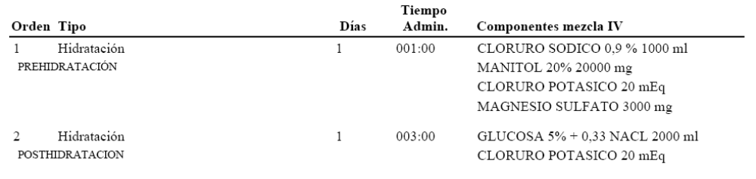

Tratamiento de soporte de hidratación a bajas dosis:

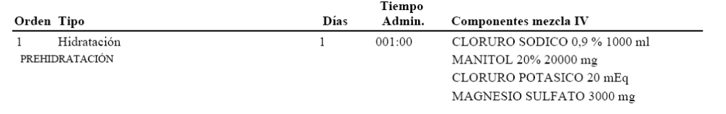

Anexo 5. Premedicaciones

PREMEDICACIÓN CETUXIMAB:
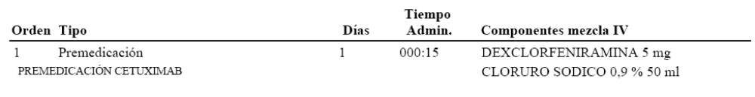

PREMEDICACIÓN DOCETAXEL:
- Administración semanal:
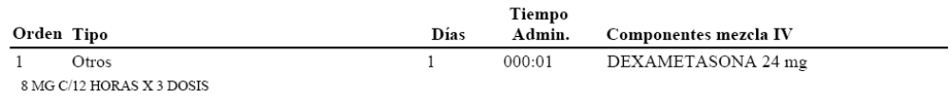
- Administración trisemanal (21 días):
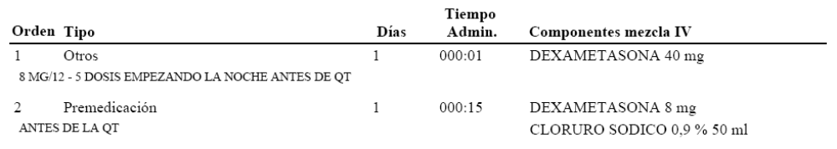

PREMEDICACIÓN IRINOTECÁN:
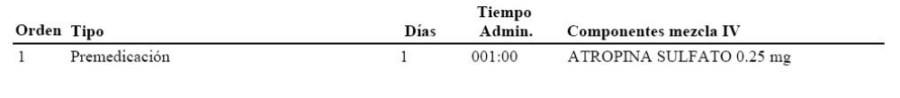

PREMEDICACIÓN PACLITAXEL:
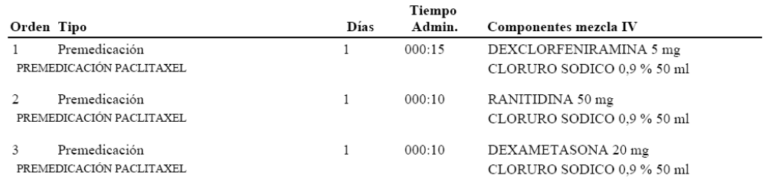

PREMEDICACIÓN PEMETREXED (No existe como protocolo para volcar):
Ácido fólico 350-1000 mcg VO y vitamina B12 1000 mcg IM iniciándose mínimo una semana antes de la QT.

